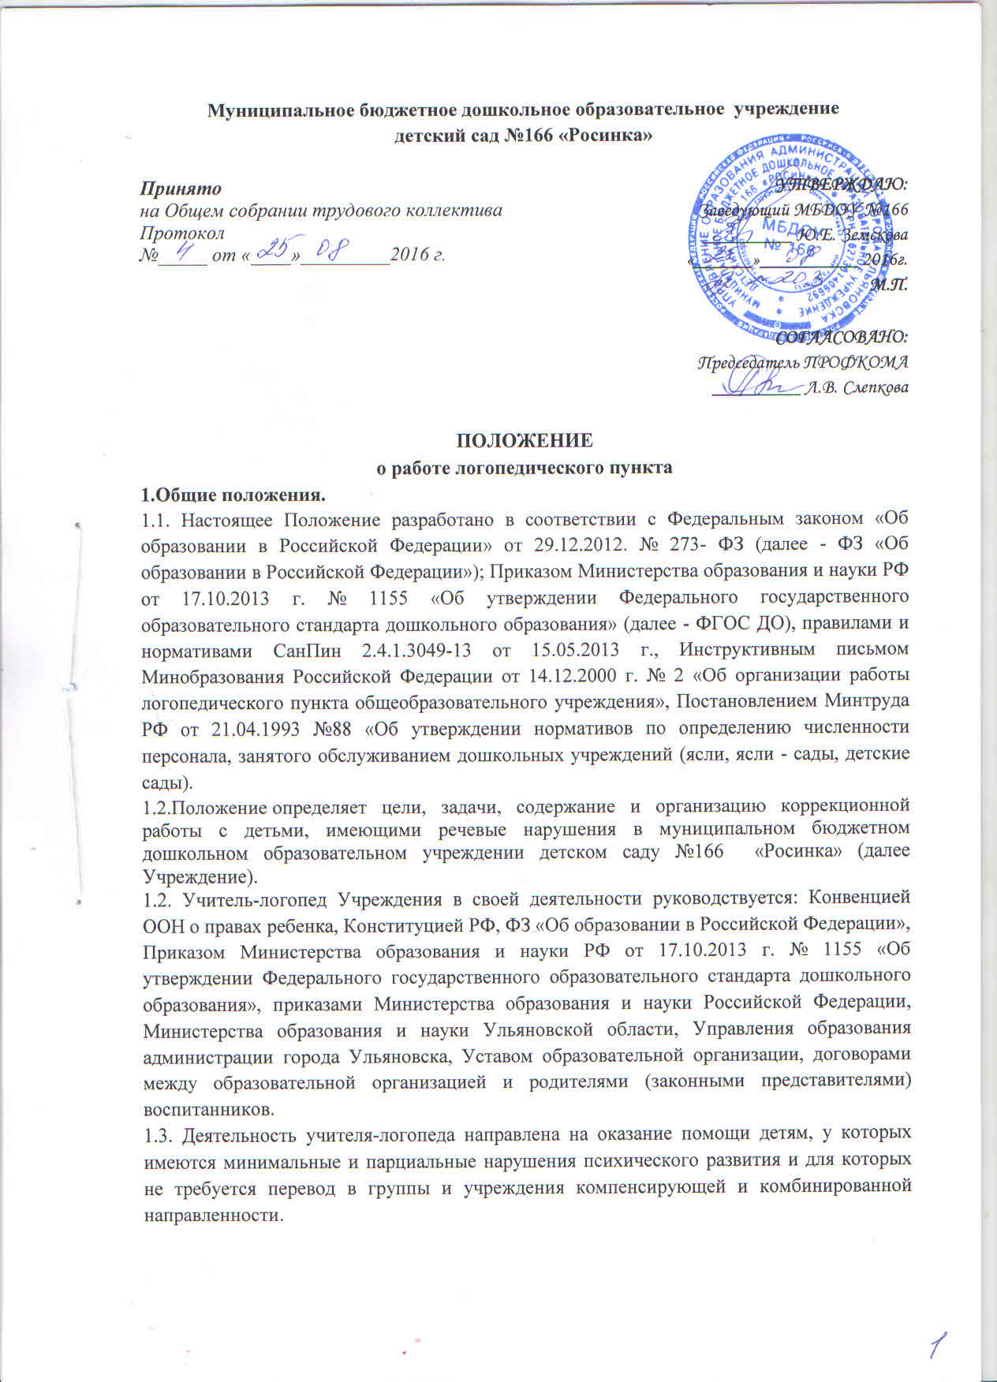

1.4. Профессиональная деятельность учителя-логопеда осуществляется в логопедическом кабинете, в специальном помещении, отвечающем педагогическим, санитарно-гигиеническим требованиям, оснащенном рекомендованным оборудованием.
1.5. На должность учителя-логопеда принимаются лица, имеющие высшее специальное (дефектологическое) образование либо высшее педагогическое образование с обязательным прохождением курсов переподготовки по специальности «Логопедия» - не менее 1200 часов.
1.6. Режим работы учителя-логопеда на одну ставку- 5 дней в неделю, 20 астрономических часов педагогической деятельности. График работы может быть составлен в зависимости от занятости детей как в 1-ю, так и во 2-ю половину дня, (и по согласованию с администрацией Учреждения).
1.7. Учитель-логопед входит в штат педагогических работников Учреждения.
Контроль за работой учителя-логопеда осуществляется старшим воспитателе и (или) заместителем заведующего по УВР.
Контроль за уровнем и качеством профессиональной деятельности осуществляется специалистом Управления образования (учителем - логопедом) и специалистами психолого-медико-педагогических комиссий соответствующего уровня.
1.8. Комплектование групп для коррекционной работы с учителем-логопедом проводится только по рекомендации Территориальной психолого-медико-педагогической комиссии (далее - ТПМПК).
1.9. Деятельность учителя-логопеда может быть прекращена в соответствии с нормами действующего законодательства.
1.10. Основными целями и задачами учителя - логопеда являются:
- раннее выявление детей с речевыми нарушениями;
- преодоление и предупреждение различных нарушений речи дошкольников;
- профилактика нарушений письма и чтения, обусловленных недоразвитием речи;
- просветительская деятельность и пропаганда профилактической работы в области социально-коммуникативного развития среди педагогов образовательной организации и родителей (законных представителей).
- участие в психолого-медико-педагогическом сопровождении воспитанников (работа в составе психолого-медико-педагогического консилиума дошкольной образовательной организации (далее ПМПк),
- своевременное выявление и направление детей «группы риска» на ПМПк).
1.11. Срок данного Положения не ограничен. Данное Положение действует до принятия нового.
2. Цели, задачи
2.1. Логопедический пункт Учреждения (далее – Логопункт) создается в целях оказания коррекционной помощи воспитанникам Учреждения, имеющим нарушения в развитии устной речи, в освоении ими основной образовательной программы дошкольного образования.
2.2 Основными задачами Логопункта являются:
- обеспечение коррекции нарушений в развитии устной речи воспитанников Учреждения;
- своевременное выявление особых образовательных потребностей воспитанников Учреждения, обусловленных недостатками в их речевом развитии;
- обеспечение индивидуально ориентированной психолого-медико-педагогической помощи воспитанникам с нарушениями речи с учетом особенностей их психофизического развития и индивидуальных возможностей;
- обеспечение возможности освоения и преодоления трудностей в освоении воспитанниками с нарушениями речи образовательной программы дошкольного образования;
- обеспечение интеграции коррекционной помощи и воспитательно-образовательного процесса с воспитанниками, имеющими нарушения речи;
- профилактика нарушений в развитии устной и письменной речи воспитанников Учреждения;
- профилактика нарушений в развитии устной речи воспитанников раннего возраста;
- обеспечение взаимодействия в разработке и реализации коррекционных мероприятий педагогических, медицинских работников Учреждения и других организаций, специализирующихся в области оказания поддержки детям, имеющим нарушения речи;
- разъяснение специальных знаний по логопедии среди педагогических работников, родителей (законных представителей) Учреждения;
- обеспечение взаимодействия с родителями (законными представителями) воспитанников Учреждения по преодолению речевых нарушений;
- повышение педагогической компетентности родителей (законных представителей) в вопросах развития и воспитания детей дошкольного возраста, имеющих речевые нарушения.
3. Направления деятельности Логопункта
3.1. Коррекционное:
создание условий, направленных на коррекцию речевого развития воспитанников и обеспечивающих достижение воспитанниками, имеющими нарушения речи уровня речевого развития, соответствующего возрастной норме.
3.2. Мониторинговое:
отслеживание динамики речевого развития детей, их успешности в освоении образовательной программы дошкольного образования.
3.3. Профилактическое:
создание условий, направленных на профилактику нарушений в развитии устной и письменной речи воспитанников дошкольного возраста.
3.4. Просветительское:
создание условий, направленных на повышение профессиональной компетентности педагогических работников Учреждения, педагогической компетентности родителей (законных представителей) в вопросах развития и воспитания детей дошкольного возраста.
4. Организация комплектования Логопункта
4.1. В Логопункт зачисляются воспитанники Учреждения, на основании протокола, прошедшие обследование в ТПМПК имеющие нарушения в развитии устной речи: общее недоразвитие речи (далее – ОНР), фонетико-фонематическое недоразвитие речи (далее – ФФНР), дислалию различной этиологии (далее - дислалия), нарушение произношения отдельных звуков (далее - НПОЗ).
4.2. В первую очередь в Логопункт Учреждения зачисляются воспитанники старшего дошкольного возраста, имеющие нарушения в развитии устной речи, препятствующие их успешному освоению образовательной программы дошкольного образования.
4.3. Зачисление в Логопункт Учреждения воспитанников, осуществляется на основании заключения и рекомендаций специалистов ТПМПК. Выпуск детей с фонетическим недоразвитием (далее - ФН (Дислалией)) и фонетико­фонематическим недоразвитием (далее - ФФН) осуществляется на основании заключения учителя-логопеда на заседании ПМПк дошкольной образовательной организации. Выпуск других категорий детей с ОВЗ, имеющих более тяжелую форму, осуществляется на основании решения и рекомендаций специалистов ТПМПК. Учитель-логопед осуществляет обследование детей 2 раза в год: в начале учебного года и в конце учебного года по согласованию с годовым планом работы образовательной организации. Обследованные воспитанники, имеющие нарушения речевого развития, регистрируются в журнале «Комплектование детей». На каждого воспитанника, нуждающегося в коррекции речевого развития, заполняется речевая карта.
4.4. Основанием для зачисления в Логопункт воспитанников, кроме протокола ТПМПК, является письменное заявление родителя (законного представителя).
4.5. На основании заявления родителя (законного представителя), в соответствии со списком воспитанников Учреждения, нуждающихся в логопедической помощи, в срок до 15 сентября, приказом заведующего утверждается список зачисленных в Логопункт на текущий учебный год. В случае приема в Учреждение в течение всего учебного года ребенка 6 лет, нуждающегося в коррекции речевого развития, подтвержденное ппротоколом ТПМПК, то приказом заведующего оформляется его внеочередное зачисление в Логопункт.
4.6. Предельная наполняемость Логопункта составляет не более 25 воспитанников в течение учебного года. В течение учебного года осуществляется ротация по мере устранения нарушений развития речи.
4.7. Наличие у воспитанников Учреждения, зачисленных в Логопункт, имеющих диагнозы ОНР, а так же дефекты речи, обусловленные нарушением строения и подвижности органов речевого аппарата (далее - дизартрия, ринолалия), недоразвитие речи вследствие органического поражения речевых зон коры головного мозга (далее - алалия) должно быть подтверждено выпиской из протокола обследования детей специалистами ТПМПК.
В случае отказа родителей от перевода ребенка (с ОВЗ) в группу компенсирующей направленности в учреждении, а при отсутствии таковой в данном учреждении, в другую ДОО, где для ребенка создаются наиболее эффективные условия для обучения и проведения коррекционной работы по рекомендации специалистов ТПМПК учитель-логопед разрабатывает индивидуальную коррекционно-развивающую программу логопедической работы по устранению недоразвития речи в рамках своей профессиональной компетентности и должностной инструкции, не несёт ответственность за полное устранение дефекта. Родители (законные представители) оформляют отказ от перевода ребенка в наиболее эффективные условия воспитания и обучения в письменном виде (на отдельном бланке, в медицинской карте и др.), где прописывается, что они предупреждены о невозможности полного устранения отклоняющегося развития ребенка в условиях группы общеразвивающего вида.
4.8. Зачисление в Логопункт и отчисление из Логопункта воспитанников, имеющих нарушения в развитии устной речи:
- осуществляется из числа воспитанников, указанных в списке, утвержденном заведующим Учреждения;
- проводится в течение всего учебного года по мере освобождения мест.
4.9. Сроки коррекционной работы зависят от степени выраженности речевых нарушений ребенка, индивидуально-личностных особенностей, условий воспитания в семье и могут варьироваться от 2-3 месяцев до 1,5 – 2, 3-х лет. Продолжительность коррекционного курса обучения для детей определяется специалистами ТПМПК. В случае необходимости продления срока обучения ребенок направляется на ТПМПК.
Рекомендуемый срок коррекционной работы составляет:
- ОНР до 2-3 лет;
- ФФНР до 1 года;
- дислалия от 3 до 6 месяцев;
- НПОЗ от 2 до 3 месяцев.
5. Организация коррекционной работы Логопункта
5.1. На каждого воспитанника, зачисленного в Логопункт, учитель-логопед заполняет речевую карту в соответствии с диагнозами ОНР, ФФНР, дислалия, дизартрия, ринолалия, алалия.
5.2. Содержание коррекционной работы строится в соответствии с педагогическими технологиями, обеспечивающими коррекцию и компенсацию отклонений в речевом развитии детей, учитывающими возрастные и психофизиологические особенности детей дошкольного возраста.
5.3. Содержание коррекционной работы определяется индивидуальными планами работы на каждого зачисленного в Логопункт воспитанника. В планах отражаются индивидуально ориентированные коррекционные мероприятия, обеспечивающие удовлетворение особых образовательных потребностей детей, имеющих нарушения в развитии устной речи, их интеграцию в Учреждение.
5.4. Основными формами коррекционной работы с детьми, зачисленными в Логопункт, являются индивидуальные занятия.
5.5. Продолжительность занятий определяется:
–​ для детей четвертого, пятого года жизни (младшего дошкольного возраста): индивидуальных 15-20 минут;
–​ для детей шестого, седьмого года жизни (старшего дошкольного возраста): индивидуальных 20-25 минут.
5.6.Учитель-логопед берёт детей для проведения коррекционной работы с любых режимных моментов и организованных форм работы в дошкольной образовательной организации, кроме прогулки и дневного сна, по согласованию с заместителем заведующего по УВР. По согласованию с заместителем заведующего по УВР выделяется 1 час для коррекционно-развивающей работы воспитателя с детьми по заданию учителя-логопеда не менее 2 раз в неделю (в сетке режимных моментов, отведенных на индивидуальную работу).
6. Участники коррекционной работы Логопункта
6.1. Учитель-логопед:
6.1.2.Обследует детей, определяет структуру и степень выраженности имеющегося у них дефекта.
6.1.3.Осуществляет работу, направленную на подготовку ребенка для осмотра специалистами ТПМПК и ПМПк (согласие родителей (законных представителей), получение справок от узких медицинских специалистов, написание характеристик).
6.1.4.Подготавливает список воспитанников, зачисленных в Логопункт на учебный год, в соответствии с предельной наполняемостью.
6.1.5.Организует и осуществляет учебно - коррекционную работу с детьми, имеющими отклонения в развитии. Самостоятельно отбирает методы и приёмы коррекционной работы. Составляет индивидуально ориентированные коррекционные мероприятия, обеспечивающие удовлетворение особых образовательных потребностей детей, имеющих нарушения в развитии устной речи, их интеграцию в Учреждение.
6.1.6.Проводит индивидуальные занятия по исправлению отклонений в развитии, восстановлению нарушенных функций.
6.1.7.Осуществляет отслеживание динамики устранения речевых нарушений воспитанников, зачисленных в Логопункт. Корректирует содержание коррекционной работы, методы, приемы логопедической помощи.
6.1.8.Взаимодействует с педагогическими работниками, родителями (законными представителями) Учреждения:
- по проведению коррекционной работы с воспитанниками, зачисленными в Логопункт;
- по вопросам освоения образовательной программы дошкольного образования воспитанниками, зачисленными в Логопункт.
Оказывает консультативную помощь педагогическим работникам, родителям (законными представителями) по преодолению речевых нарушений воспитанников, информирует о ходе коррекционной работы, дает необходимые рекомендации.
Проводит повышение педагогической компетентности родителей (законных представителей) в вопросах развития и воспитания детей дошкольного возраста, имеющих речевые нарушения.
6.1.9.Контролирует выполнение воспитателями рекомендаций по проведению индивидуальной работы по речевому развитию воспитанников, зачисленных в Логопункт.
6.1.10.Поддерживает постоянную связь со специалистами системы здравоохранения и ТПМПК.
6.1.11. Ведёт необходимую документацию. По окончании учебного года сдает отчёт.
6.1.12.Предоставляет ежегодный отчет о результативности коррекционной работы Логопункта.
6.1.13.Реализует рабочие программы в соответствии с рекомендациями ТПМПК и ПМПк.
6.1.14.Обеспечивает уровень подготовки воспитанников, соответствующий требованиям ФГОС ДО, и несёт ответственность за их реализацию в части организации коррекционно-развивающей работы по преодолению речевых нарушений.
6.1.15.Соблюдает права воспитанников, содержащиеся в ФЗ «Об образовании в Российской Федерации», Конвенции о правах ребенка.
6.1.16. Систематически повышает свою профессиональную квалификацию.
6.1.17.Участвует в деятельности методических объединений и в других формах методической работы, а также в инновационной деятельности.
6.1.18.Выполняет правила и нормы охраны труда, техники безопасности и противопожарной защиты.
6.1.19. Обеспечивает охрану жизни и здоровья воспитанников.
Структура деятельности учителя-логопеда.
6.1.20.Учитель-логопед готовит документы каждого из воспитанников, нуждающихся в помощи узких специалистов медицинских учреждений и специалистов ТПМПК.
6.1.21. Нагрузка учителя-логопеда - 20 часов в неделю, из них:
- 2 часа отводится на работу с документацией (20-25 минут ежедневно);
- 17 часов отводится на проведение коррекционной работы в индивидуальной форме;
- 1 час на консультативно-методическую деятельность (в том числе и на работу в ПМПк).
Ежедневный график работы согласуется с режимом работы образовательной организации и утверждается заведующим дошкольной образовательной организации.
6.1.22.Учитель-логопед ведёт инструктивно-методическую работу с педагогическим коллективом образовательной организации и родителями (законными представителями) детей. План работы учителя-логопеда должен быть согласован с Годовым планом дошкольной образовательной организации, где утверждается план-график всех форм логопедических мероприятий. Кроме того, учитель-логопед информирует педагогический
коллектив о количественном составе детей с ОВЗ (ФН, ФФН и других категорий) и знакомит с рекомендациями специалистов ПМПк. На заключительном Педагогическом Совете сообщаются итоги коррекционной работы за учебный год.
6.1.23. Перечень документации, необходимой учителю-логопеду:
- журнал первичного обследования детей;
- справки с заключением и рекомендациями ПМПк;
- список детей, зачисленных на коррекционные мероприятия к учителю- логопеду, должен быть принят на заседании ПМПк и отражен в протоколе заседания;
- журнал «Комплектование детей»: с указанием списка детей, зачисленных на коррекционные мероприятия к учителю-логопеду (указывается группа, возраст, дата рождения ребенка, заключение ТПМПК, дата зачисления и дата выпуска, результаты коррекционной работы);
- расписание занятий, с воспитанниками, зачисленными в Логопункт;
- журнал посещаемости детей;
- рабочая программа учителя-логопеда для детей с ФФН;
- речевая карта на каждого ребенка с перспективным планом работы;
- экран звукопроизношения с отражением динамики;
- годовой методический план работы;
- перспективный план работы (на каждый период обучения);
- журнал консультативных мероприятий;
- тетради взаимодействия учителя-логопеда и воспитателей групп;
- журнал движения воспитанников, зачисленных в Логопункт.
- индивидуальные тетради для домашних заданий каждому ребенку;
- отчет учителя-логопеда (годовой) и итоговая запись в речевой карте.
6.2. Воспитатель:
6.2.1. Создает предметную развивающую среду для своевременного речевого развития и профилактики нарушений в развитии устной и письменной речи воспитанников группы.
6.2.2.Проводит мониторинг усвоения содержания образовательной области «Развитие речи» основой образовательной программы дошкольного образования воспитанниками группы, зачисленными в Логопункт.
6.2.3. Наблюдает за ходом речевого развития воспитанников группы, диагностирует предпосылки и признаки формирования нетипичных (опережающих, задержанных, искаженных) вариантов развития устной речи воспитанников группы.
6.2.4. Планирует по рекомендациям учителя-логопеда индивидуальную работу по речевому развитию воспитанников группы, зачисленных в Логопункт.
6.2.5. Участвует по заданию учителя-логопеда в реализации коррекционных мероприятий, обеспечивающих коррекцию и компенсацию отклонений в речевом развитии, с учетом возрастных и психофизиологических особенностей воспитанников группы, зачисленных в Логопункт.
6.2.6. Осуществляет контроль за правильным произношением скорректированных учителем-логопедом звуков на этапе автоматизации у воспитанников группы, зачисленных в Логопункт, во всех видах детской деятельности, режимных моментах в течение дня.
6.2.7. Взаимодействует с учителем-логопедом, родителями (законными представителями) Учреждения по вопросам освоения образовательной программы дошкольного образования воспитанниками, зачисленными в Логопункт.
6.2.8. Вовлекает в коррекционную работу родителей (законных представителей) воспитанников, зачисленных в Логопункт. Обеспечивает заинтересованность в ее результативности.
6.3.Заведующий Учреждения:
6.3.1. Обеспечивает условия:
- направленные на коррекцию речевого развития воспитанников и достижения воспитанниками, имеющими нарушения речи, уровня речевого развития, соответствующего возрастной норме;
- направленные на профилактику нарушений в развитии устной и письменной речи воспитанников дошкольного возраста.
6.3.2. Обеспечивает комплектование Логопункта. Приказом по Учреждению утверждает список детей, зачисленных в Логопункт.
6.3.3. Осуществляет контроль за работой Логопункта.
6.4. Старший воспитатель (Заместитель заведующего по УВР):
6.4.1. Планирует, координирует взаимодействие педагогических работников, родителей (законных представителей) Учреждения по вопросам освоения образовательной программы дошкольного образования воспитанниками, зачисленными в Логопункт.
6.4.2. Обеспечивает повышение профессиональной компетентности педагогических работников Учреждения, педагогической компетентности родителей (законных представителей) в вопросах развития и воспитания детей дошкольного возраста.
6.4.3. Обеспечивает взаимодействие в разработке и реализации коррекционных мероприятий педагогических, медицинских работников Учреждения и других организаций, специализирующихся в области оказания поддержки детям, имеющим нарушения речи.
6.4.4. Организует проведение мониторинга усвоения содержания образовательной области «Развитие речи» основной образовательной программы дошкольного образования, коррекционной работы с воспитанниками группы, зачисленными в Логопункт. Осуществляет анализ мониторинга и результативность коррекционной работы.
6.4.5. Контролирует:
- применение педагогических технологий, обеспечивающих коррекцию и компенсацию отклонений в речевом развитии детей;
- соблюдение требований к максимально допустимому объему недельной образовательной нагрузки;
- динамику устранения речевых нарушений воспитанников, зачисленных в Логопункт.
6.5. Родители (законные представители):
6.5.1.Создают в семье условия благоприятные для общего и речевого развития ребенка.
6.5.2.Взаимодействуют с педагогическими работниками по преодолению речевых нарушений ребенка.
7. Заключительные положения.
7.1.Изменения в настоящее положение вносятся Педагогическим советом и принимаются на его заседании.
7.2.Положение действует до принятия нового положения, рассмотренного на Педагогическом совете в установленном порядке.

